Projektantrag

Thema der Arbeit
Implementation einer Visualisierungs- und Steuersoftware für eine Audio-Multiroom-Anlage.

Allgemeine Angaben
Auftraggeber: Imfeld Christian und Limacher Bernhard
Autor(en): Imfeld Christian und Limacher Bernhard
Kontaktperson: Imfeld Christian und Limacher Bernhard
Datum: 16.02.2009
Betreuer: Prof. Hans Rudin, HSR

Kurzbeschrieb
Generelles Konzept:
Die Visualisierungs- und Steuersoftware (im weiteren nur noch NuvoControl genannt) der Audio-Multiroom-Anlage (im weiteren nur noch NuvoEssentia genannt) soll auf einer Client-Server Architektur basieren, welche mehrere Clients unterstützt.
- Erste Kernkomponente ist ein Service (Monitor&Control) welcher die Steuerung von NuvoEssentia erlaubt sowie den Zustand von NuvoEssentia abfrägt und für eine Visualisierung zu Verfügung stellt.
- Zweite Kernkomponente ist ein GUI, welches den Zustand von NuvoEssentia graphisch darstellt und Bedienoperationen unterstützt.
- Dritte Kernkomponente ist der NuvoEssentia Treiber.
- Eine Erweiterung des Servers mit Timer und Sleep-Funktionen ist optional und nicht Teil der geforderten Aufgabenstellung, dies schliesst auch die Analyse aus.
- Die Komponenten, welche für die Konfiguration und Persistenz von Daten zuständig sind, sind ebenfalls nicht Teil der geforderten Aufgabenstellung.
- Service-Schnittestellen müssen nicht über einen Naming-Dienst adressiert und erreichbar sein.
- Der Server soll eine Client-Server Architektur mit Subscription-Pattern unterstützen.

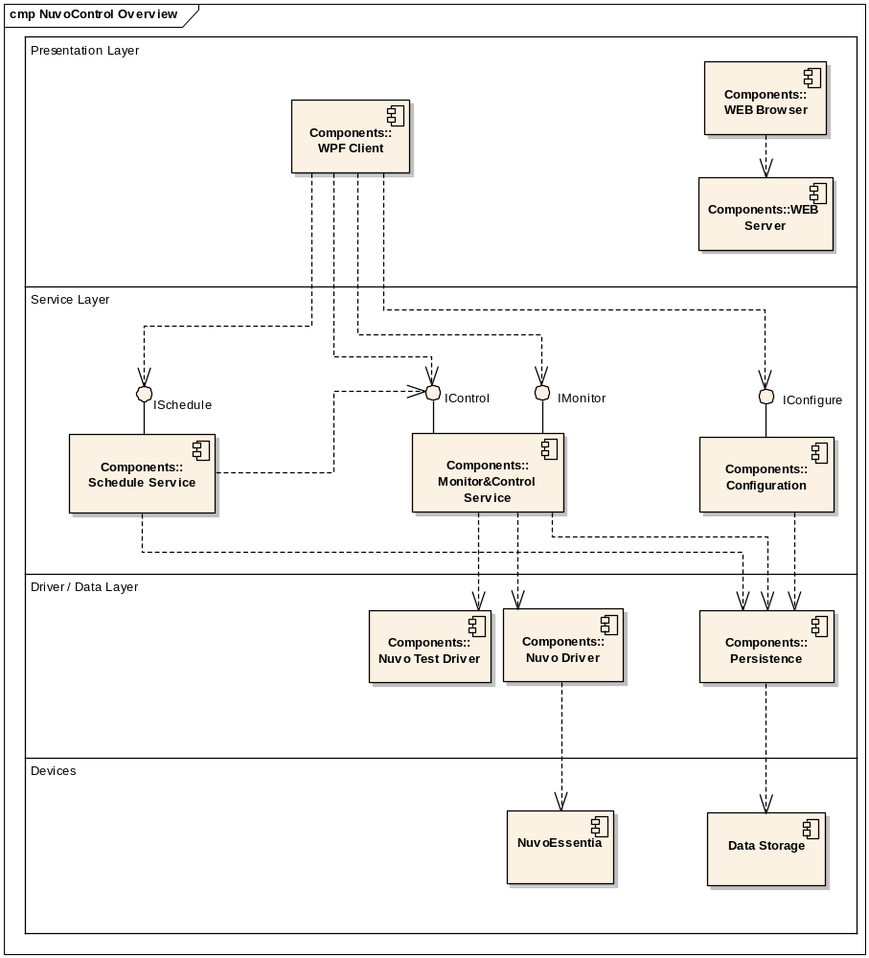

Nutzen:
Die Software unterstützt eine zentralisierte, ortsunabhänge Bedienung und Visualisierung des NuvoEssentia im Heimbereich.
Motivation:
Der NuVo Multi-Room Verstärker verfügt über keine weitergehenden eingebauten Funktionalitäten.
Vermisste Funktionen sind unter anderem:
- Sleep: Abschalten einer Zone nach einer definierten Zeit.
- Wecker: Einschalten einer Zone mit einer bestimmten HiFi-Source zu einem definierten Weckzeitpunkt.
- Interface: Die Steuerung über ein GUI um eine Zone ein-/auszuschalten bzw. die HiFi-Source zu selektieren und die Lautstärke zu verändern. (Aktuell ist die Steuerung der Multiroom-Anlage nur über ein KeyPad oder die dazugehörige Infrarot Fernbedienung möglich.)

Ziele der Arbeit
Die folgenden Themen und Fächer sollen in der Arbeit vertieft werden:
- Distributed Computing.
- Objekt Orientierted Design; mit Anwendung angemessener Patterns.
- Testing; mit Schwergewicht auf Unittest und Test-Driven Design.
- Agile Software Development; Anwendung von SCRUM

Folgende Technologien wollen wir kennenlernen:
- C# (Visual Studio 2008)
- WPF
- WCF (falls für den Einsatz vorteilhaft)

An der Präsentation der Diplomarbeit wird folgendes Scenario gezeigt:
- Ein Rechner mit lauffähigem Client
- Ein Rechner mit lauffähigem Server und einem TestDriver mit einfachem Simulationsmodus.
- Funktionaler Umfang gemäss Kapitel 3.

SW-/HW-Anforderungen
HW-Anforderungen:
- Handelsüblicher Rechner
SW-Anforderungen:
- Windows XP

Randbedingungen an die Realisierung
Siehe vorherige Kapitel.

Handelt es sich um eine Firmenarbeit oder nicht
Private Auftragsarbeit, Lizenzen vorhanden

Angabe ob Arbeit an zukünftige Klassen als Beispiel abgegeben werden darf oder nicht.
Die Arbeit darf für Studienzwecke abgegeben und gebraucht werden.

Rechte an der Diplomarbeit
Die Urheber- und Nutzungsrechte bleiben bei den Autoren.

Spezielle Bedingungen
Keine speziellen Bedingungen.

Datum | Freigabe durch Betreuer | Unterschrift
 | Prof. Hans Rudin

Unterschriften der Projektmitglieder
Name: Imfeld Christian Unterschrift: ...................................
Name: Limacher Bernhard Unterschrift: ...................................

Datum | Freigabe durch Projektleiter NDS-SE | Unterschrift
 | Prof. Hans Rudin

Systemübersicht
Das folgende Bild zeigt eine Übersicht über ein Multi-Room System mit sechs Zonen. Mit einem optionalen Zusatzverstärker können sogar zwölf Zonen angesteuert werden.
Die einzelnen Zonen werden über eine CAT5 Kabel und zwei 2-adrige Lautsprecherkabel and den Multi-Room Verstärker angeschlossen. Im Bild unten blau eingezeichnet. Über die zwei 2-adrigen Lautsprecherkabel verteilt der Verstärker die analogen Musiksignale direkt an die Lautsprecher, es ist kein zusätzlicher Zonen-Verstärker nötig. Das CAT5 Kabel verbindet das Zonen-Keypad mit dem Verstärker. Das Keypad sendet darüber allfällige Bedienoperationen via Tasten oder via Fernbedienung and den Verstärker (IR-Link).
Das NuVo System erlaubt die Integration von beliebigen HiFi Geräten. Sie werden mittels normalen Cinch Stecker an den Verstärker angeschlossen. Mittels einem IR-Sender können Signale vom Keypad direkt an das HiFi-Gerät weitergegeben werden. Diese Verbindung ist unten grün eingezeichnet.
Zusätzlich besitzt der NuVo Verstärker eine RS232 über die ein Personal Computer angeschlossen werden kann. Über diese Schnittstelle können alle Funktionen vom PC aus gesteuert werden, zudem können die Zustände angefragt werden. Diese Verbindung ist unten rot eingezeichnet.

